YENİŞEHİR ANADOLU İMAM HATİP LİSESİ MÜDÜRLÜĞÜ
BESLENME DOSTU OKULLAR PROGRAMI ETKİNLİK (ÇALIŞMA)
İZLEME-DEĞERLENDİRME TUTANAĞI
ETKİNLİĞİN (ÇALIŞMANIN)
ADI | Dünya Engelliler Günü
TARİHİ | 3 Aralık 2019
YERİ | Okulumuz
ETKİNLİK GÖRSELİ
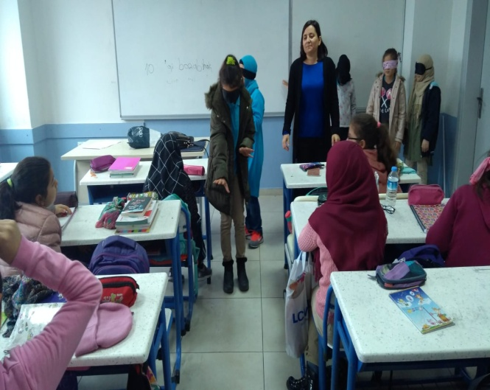 |  |  | 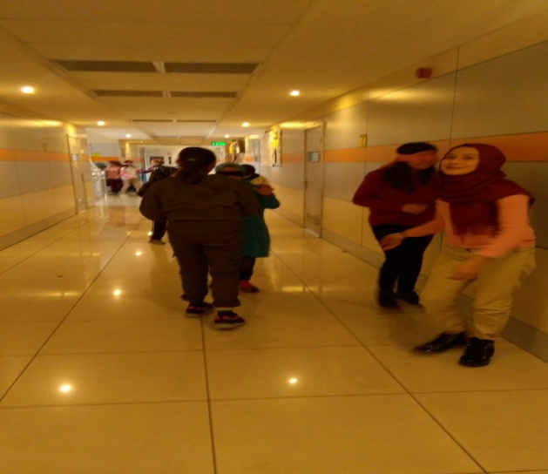
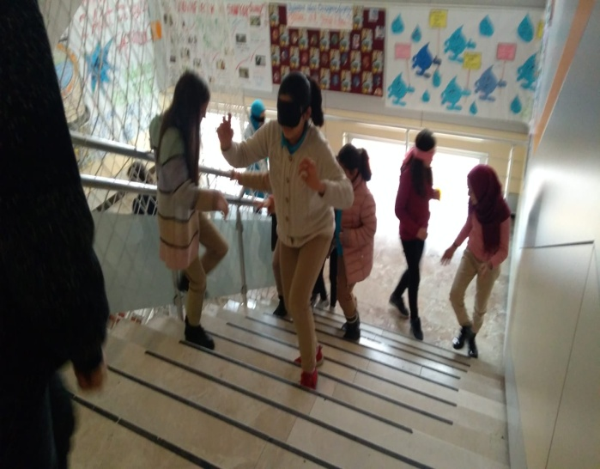 |  |  | 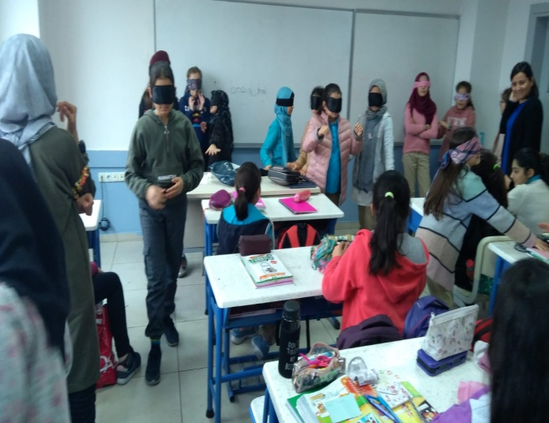
HEDEFLER |  | Engellilik farkındalık etkinliği
HEDEF KİTLE |  | Öğrenciler
ETKİNLİKLER VE İZLEME -DEĞERLENDİRME |  | Dünya Engelliler Günü’nde engellilere karşı farkındalık oluşturmak bilinç düzeyinin gelişmesini sağlamak ve öğrencileri sosyal aktivitelere teşvik etmek amacıyla okulumuz Rehber Öğretmenleri Emel DURMAZ ve Aslı ÖKSÜZ öncülüğünde 7/A ve 6/C sınıflarıyla “Engellilik farkındalık” etkinliği yapıldı.

Emel DURMAZ Aslı ÖKSÜZ Fahrettin ÖZTÜRK Fatin Rüştü TUNCER
Rehber Öğretmen Rehber Öğretmen Müdür Yardımcısı Okul Müdürü

